JEGYZŐKÖNYV

**Tartalomjegyzék:**

1. **Feladat leírása**
2. **Struktúra szerkezete**
3. **Felhasználói felület bemutatása**
4. **Feladat leírása**

**1.1 Konkrét feladat leírása:**

Készítsen a témakör kiválasztása után (oktatóval való egyeztetés – email, személyesen) egy statikus HTML weboldalt. A HTML5 szerkezete tartalmazza a következő elemeket (article, section, aside, nav, header, footer).

**1.2 Személyes vélemény, tapasztalatok kifejtése:**

Az oktatóval való egyeztetést személyesen teljesítettem, melyben Dr. Bednarik László oktatóm a játék témájú weboldalas ötletemre igennel válaszolt.

Statikus weboldalat úgy gondolom sikerült teljesítenem, oldalszámok 4 fő, és egy a php formájú, mellyel együtt ötre jött ki. Legjobb tudásom szerint teljesítettem, és mégtöbb tudással adom le, melyet ez a beadandó számomra hozott teljesítésem során. A HTML nyelv igazán egyedi és tetsző volt számomra, reménykedem hogy a jövő évi kurzusom során még tovább elsajátítom ezt a nyelvet.

Úgy gondolom minden elemet dobtam bele.

1. **Struktúra szerkezete**
   1. **Fájlok elhelyezése:**

Fő mappában amelyben maga a projekt van egy mappám melyben elhelyezkedik az összes képem, videóm, ennek neve Media, elhelyezkedik benne 19 kép és egy videó, melyet a Video.html fájlomban használok. A többit a többi .html fájljaimban használom.

Van a fő .html fájlom, mely a Mainpage.html, amelyben elhelyezkednek a Skyrim nevezetű játékomnak a legfőbb ismertető információi.

Utána következik a Systems.html, amely leírja a főbb rendszereket amelyet tudni kell a játékról magáról, rengeteg képpel, minden rendszerhez kötve, ketté választva.

Van maga a styles.css amelyben olyan stílusokat alkalmazok az összes weboldalamra, amelyeket csináltam hatással van és értelme van a kinézetre.

Továbbá a Video.html-t is elkészítettem magának a videonak a kivitelezésére.

Van még az Urlap.html, magával az űrlappal és a form beküldővel. Több form adat típus megadásának a lehetőségével is.

Utoljára maradt a Feldolgozo.php, melyet az Urlap.html használ, azonban ez xampp használatát ígényli az Apache szerver használatával. Adatokat feldolgozza, majd kiírja egyszerűen listázva.

**2.2 Fájlok hasznosságának összesítése**

Összességében van 4 html fájlom: Mainpage.html(főlap), Systems.html(Több információ a játékon belüli rendszerekről), Video.html(Maga a videó több irányítással JavaScript alapján, és alapvető controls is a kényelmesebb irányításhoz ahogyan kényelmes.), Urlap.html(Maga az űrlap, sok választási lehetőséggel, színesen.), egy .css fájlom: styles.css(A stílusok, mely kell minden html fájlomba, a kinézetre), és egy .php: Feldolgozo.php(Az Urlap.html formjának a feldolgozója.).

1. **Felhasználói felület bemutatása**
   1. **Mainpage.html (Főoldal)**

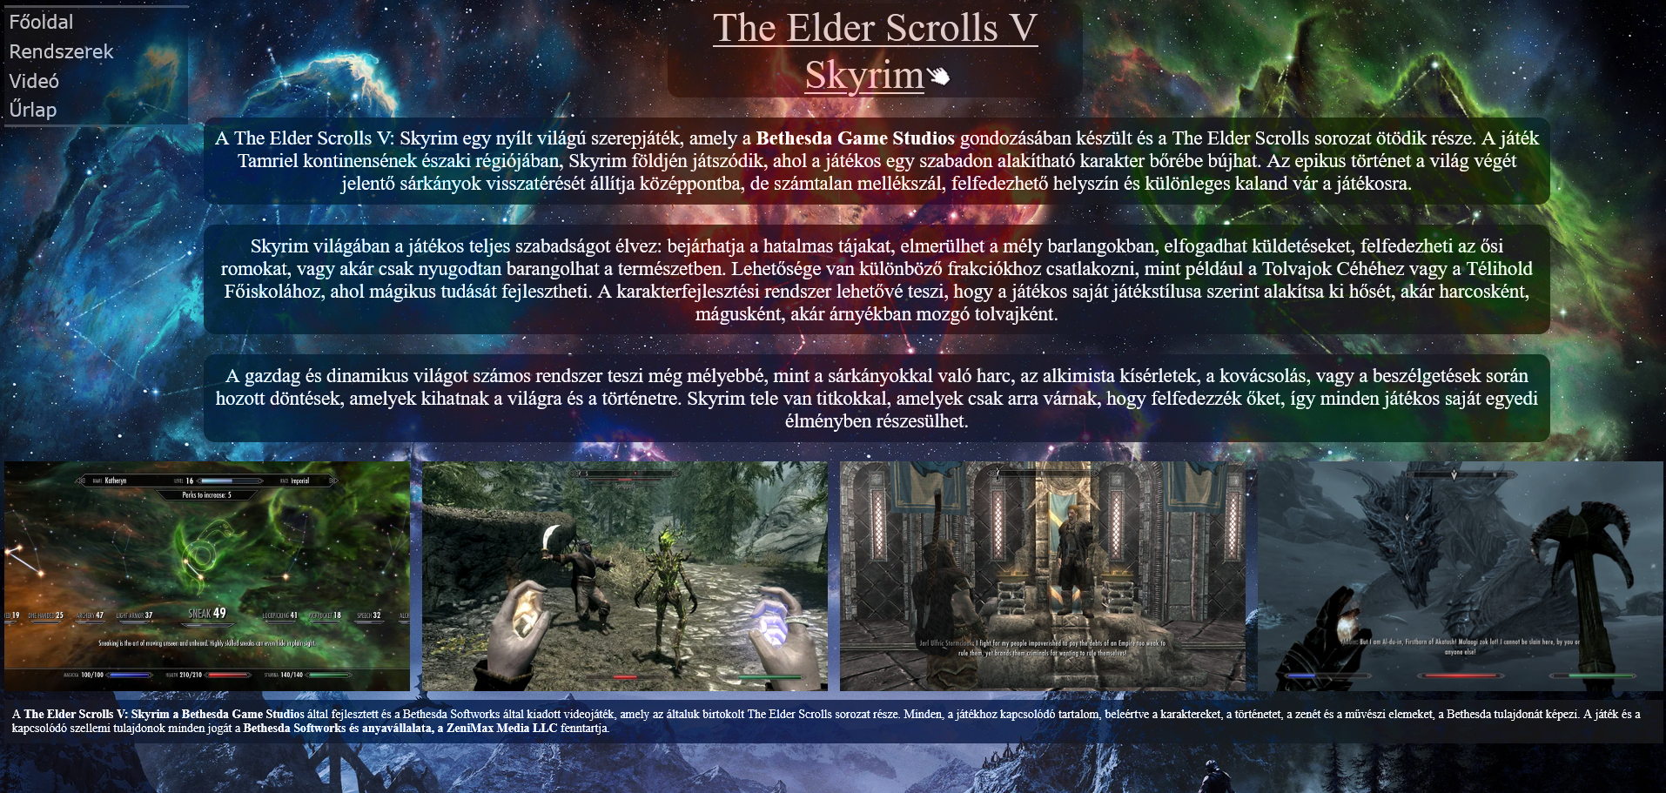

Bal felül látható a nav-os oldalváltogató menüm, mely így néz ki kódban:

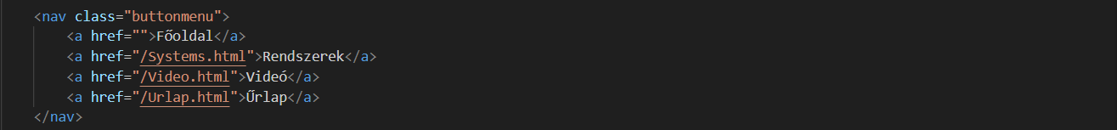

Ez html-ben így néz ki, a styles.css fájlomban minden egyes dokumentumban formázva van hogy formailag megfelelő legyen. Ez egy főbb komponens. Style formában:

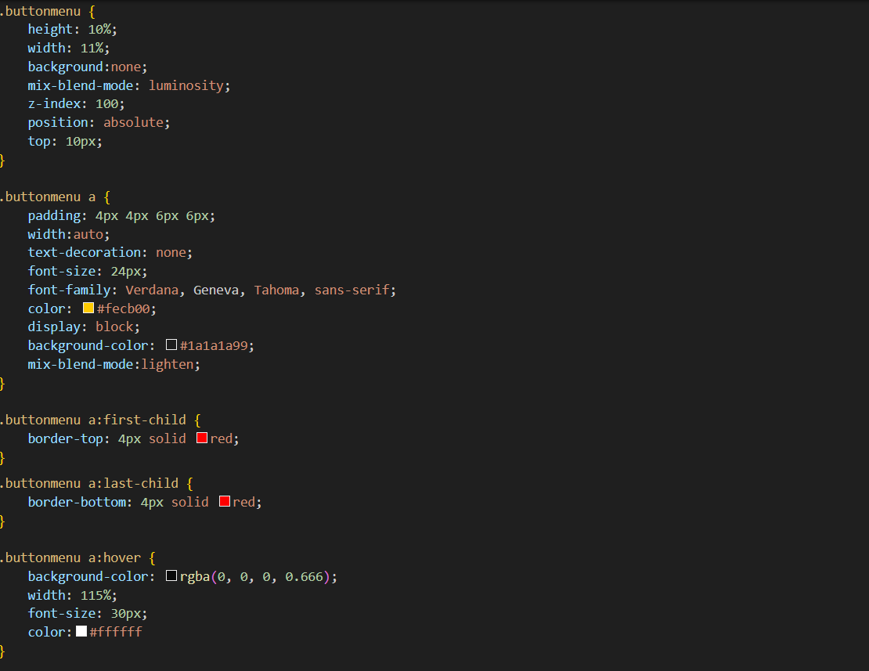

Formásítom a menüt hogy egymás alatt jelenjenek meg a gombok, majd a menün belüli gombokat is meghatározom, hogy a szélesség, betűstílus, betűnagyság legyen megfelelő.

Szegélyet is vastagítottam a legfelső, legalsó gombnak, és ha rámegy egérrel a felhasználó, akkor megváltoztatom a hátterét, szélességét, betűméretet, és színt.

Továbbá minden html fájlomban van egy footer is, a jogi alapokra:



Egyszerű inline stílusozás megy, hogy legyen távolság a lábjegyzet és az egyéb dolgok között, majd beállítom hogy ráférjen vízszintesen. Továbbá félkövéresítettem amit kellett a szövegben többféleképpen.

Ezt is a styles.css-ben határozom meg hogy mindenhol ugyanúgy jelenjen meg:

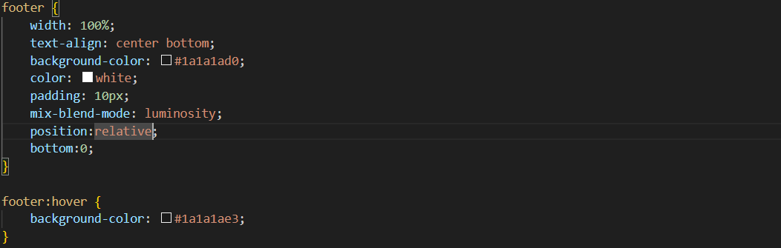

Itt állítottam be hogyan mutasson, relatív pozícionálás, háttér-szöveg távolságot is továbbítottam, szövegszín fehérre, héttérszín beállítás, szöveg beállítás középre, legaljára.

Továbbá annyiból áll hogy van egy article, melyben paragrafusok vannak(<p>).

Erre a stílus:

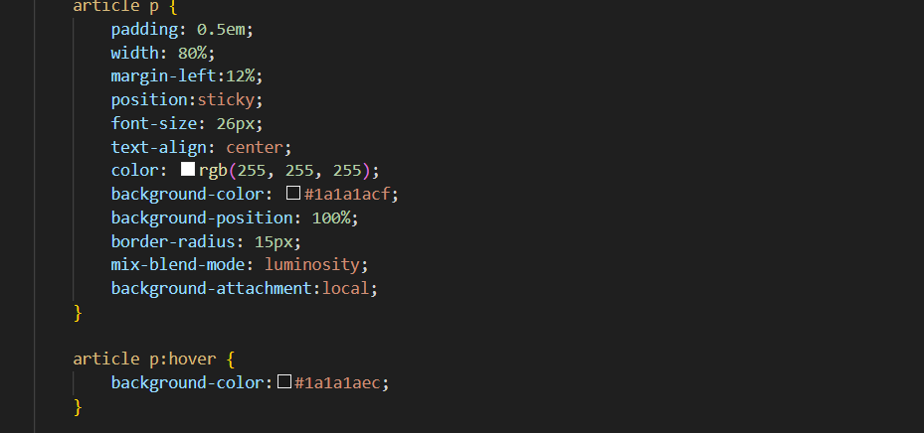

Paddingelem hogy legyen távolság a háttérszegélyek között, és a szöveg között. Adok szövegnek színt, háttér színt állítottam neki, és a főbb varázsa a szövegeknek amelyet midnenhol használtam, hogy mix-blend-mode: luminosity, amellyel Kicsit invertált a háttér és a szöveg háttér közötti különbség, ha jól értelmezem.

Továbbá minden .html oldalra bevan állítva hogy a háttér legyen megfelelő:

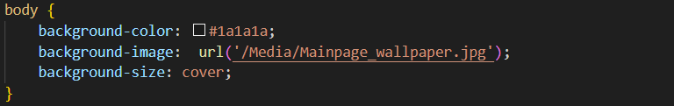

Háttérszín, kép beállítás, majd a kép beállítása, hogy ráférjen egyben az egész oldalra.

* 1. Systems.html (Rendszerek)

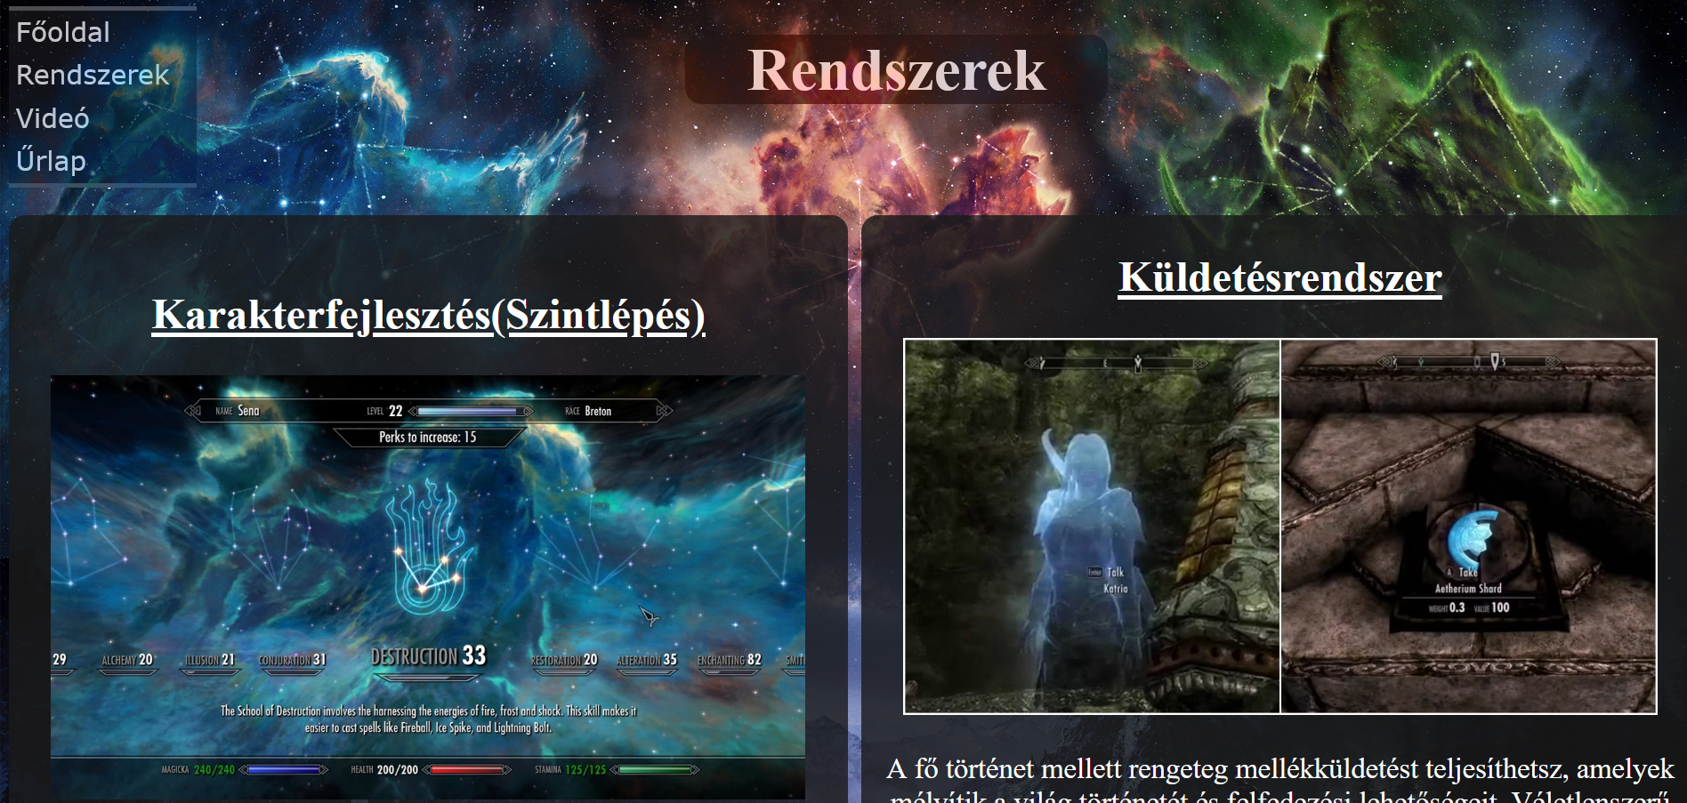

Itt csináltam egy kettéválasztást a html-en belül:



Egy main elem van főnek benne, amelyben van két fő div elem.

Ebben helyezkednek el Címek: h2-ben formázva, img utána src-vel megadva az útját, majd egy <p> elem amelyben egy rövid szöveg fogad, amely leírja a lényegét annak az adott rendszernek a játékban.

Ebből csináltam 5-5 rendszert külön-külön bal-jobb oldalra megadva, fele-fele arányban aside-al kicsit elválasztva. Továbbá a címeknek külön van egy külső link megadva, mely elvezet az eredeti Skyrim wiki-re, mely részletesebben leírja az adott rendszerről a dolgokat.

* 1. Video.html (Maga a videó oldala)

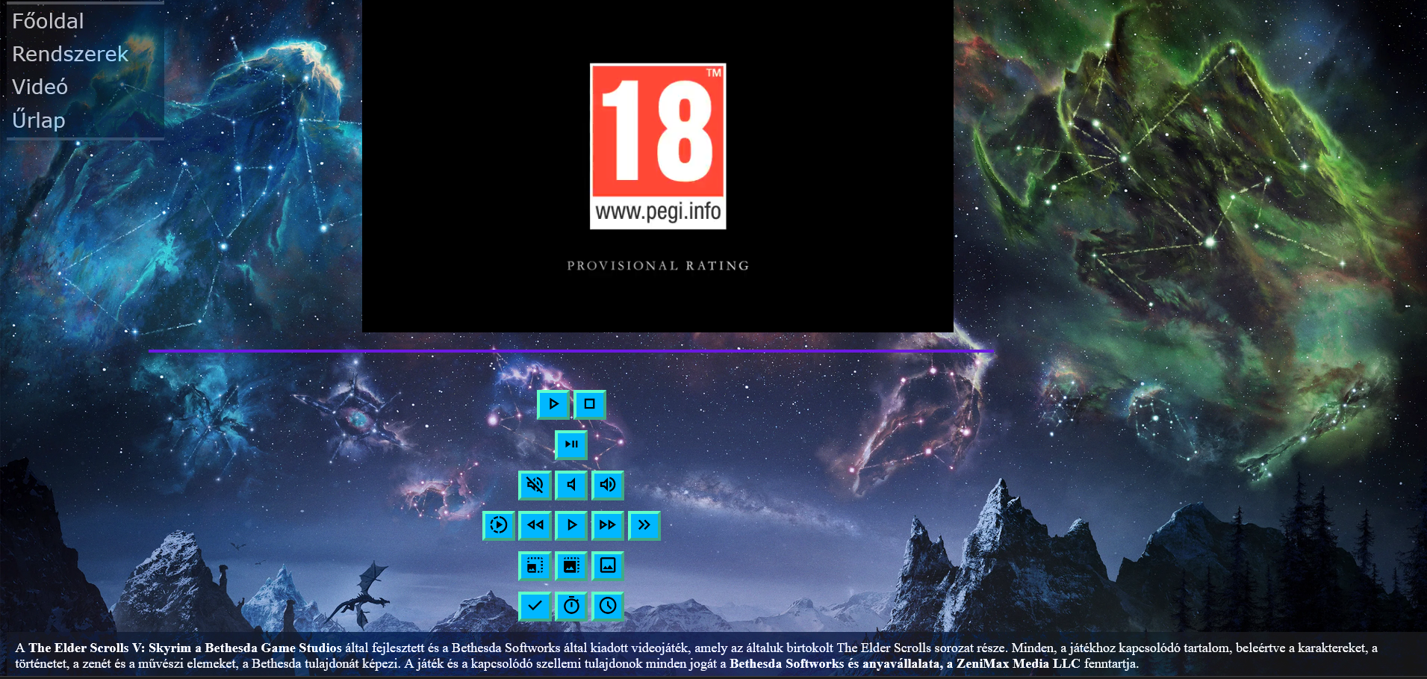

Van maga a videó, a gombok és videó között egy padding meg egy lila szegély:

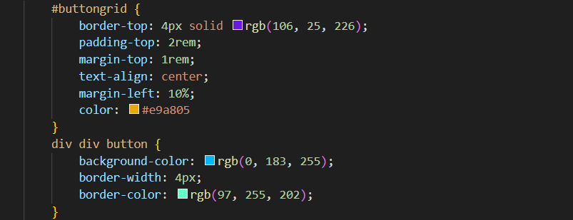

buttongrid id selector amely a gombokat rendezi el, szegélyt ad föléjük, középre helyezi őket. A div div button kiválasztja a gombokat, majd ad nekik háttérszint, szegélyvastagságot, és annak színét hogy nézzen ki valahogy, majd scriptelve vannak a gombok, hogy módosítsanak a videó lejátszásán.

* 1. Urlap.html (Űrlap)

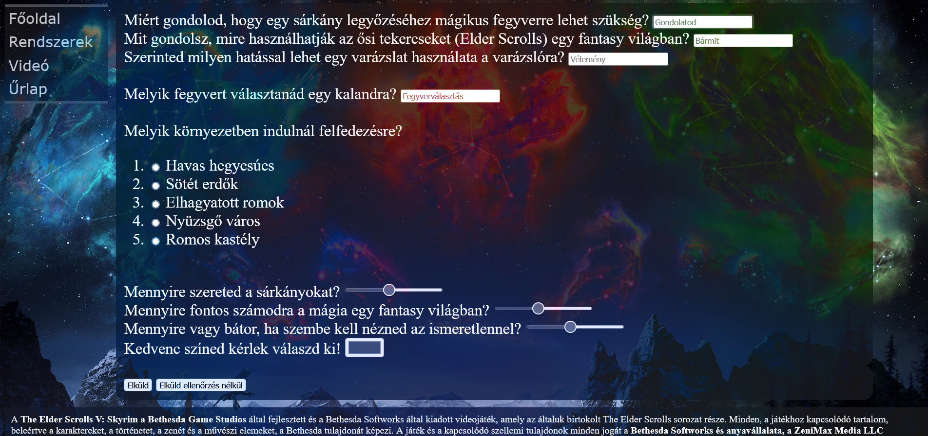

Szokásos elemek, és egy section amelyben van egy form a php-ba való beküldésre szolgáló elemek(input, label hogy tudjuk mi-mi) elhelyezésére. Használtam <br>-t, a formázáshoz, Ordered listákat, szöveges inputot, range-t a Mennyire kérdésekhez, és egy színválasztót. Majd egy validate-es, nonvalidate-es beküldő gombot a Feldolgozo.php-nak, azonban az eredmények megtudására magát az egész oldalt ajánlottan xampp-ban ajánlatos lefuttatni hogy a php is rendesen lelegyen futtatva, mivel ha simán csináljuk Live Server vagy Node.js-sel, akkor 405-ös error kapunk.

* 1. Feldolgozo.php (Feldolgozni az Urlap.html alapján megadott adatokat.)

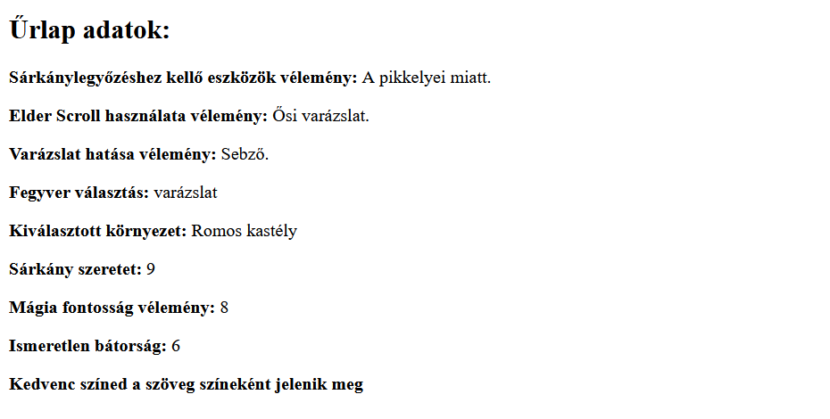

Végül ilyen a fő eredmény amit kiad a Feldolgozás után.

Köszönöm hogy elolvastál!